# WORKSHEETS (LEMBAR KERJA)

| **Mata Kuliah** | **:** | **Anatomi** |
| --- | --- | --- |
| **Materi** | **:** | **Anatomi Digesti** |
| **NIM/Nama Mahasiswa** | **:** | **2110101050/Mila Novika Sari** |

**No Keterangan**

1

# Pembahasan

2.parotis

1.kelenjar

1. submandibularis (bawah rahang)
2. sublingualis (bawah lidah)
3. rongga mulut
4. amandel 7.lidah 8.esofagus
5. pangkreas
6. lambung 11.saluran pangkreas
   1. hati
   2. kantung empedu 14.duodenum 15.saluran empedu 16.kolon

17.kolon transversum 18.kolon aacenden 19.kolon descendun 20.ileum

21.sekum 22.appendiks/poros usus 23.rektum/poros usus

24.anus

1.osafagus 2.kardia

3.fundus

4.selaput lender

8.pilorik antrum

10.usus jari (duodenum

9.piloris

7.tumbuh perut

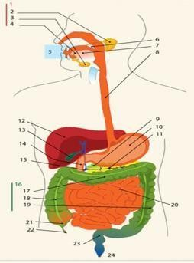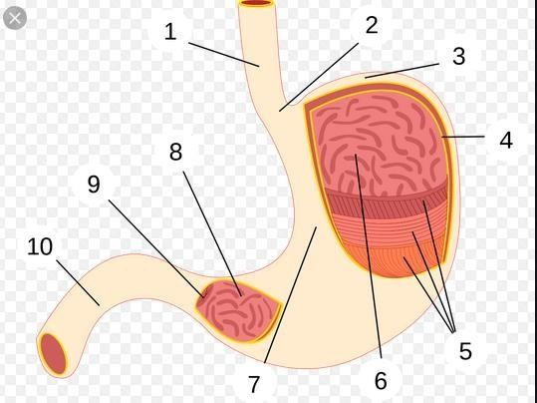

5.otot lapisan

6.lambung mukosa

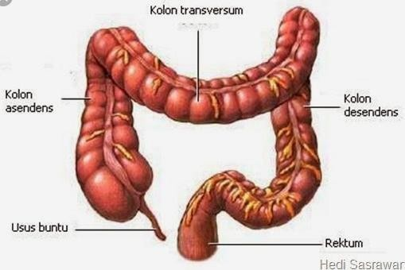

**Pembahasan**

Kolon transversum

**Keterangan**

**No**

Rektum

Usus Buntu

Kolon Desendens

Kolon Asendens